Julekort og til- og frakort
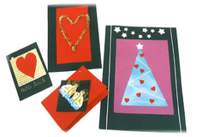
Dette skal du bruge:
- Pap i forskellige farver, passende størrelse til julekort og til- og frakort
- Paspartoutkort
- Lim
- Limstift
- Piberensere i guld og sølv
- Glimmer
- Glansbilleder
- Klistrestjerner og -hjerter
- Karton i metalfarver
- Bølgepap
- Glansbilleder
- Foliekanter
- Knapper
- Saks
- Guld- eller sølvtush
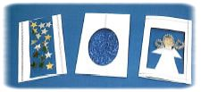
- Hullemaskine

Andre ting som er gode at bruge er julepapir, filt, glanspapir, silkepapir, tyl osv. Her er det bare at bruge fantasien.

Sådan gør du:
- Lad dig inspirere af julekortene og til- og fra kortene på billedet
- Gå i gang med at klippe, klistre og lime
- Brug fantasien og sæt dit eget særpræg på kortene

